ЭЛЕМЕНТЫ УПРАВЛЕНИЯ

Задание №1. Дана строка символов. Вывести на экран цифры, содержащие- ся в строке.

Листинг программы:

using System;

using System.Globalization;

namespace ZADACHA1

{

public partial class Form1 : Form

{

public Form1()

{

InitializeComponent();

}

private void button1_Click(object sender, EventArgs e)

{

var items = listBox1.Items;

foreach (var item in items)

{

if (!string.IsNullOrEmpty(item.ToString()))

{

OutputChars(item?.ToString());

}

}

}

private void OutputChars(string? input)

{

foreach (char c in input)

{

if (Char.IsDigit(c))

{

label1.Text += c.ToString();

}

}

}

}

}

Анализ программы:

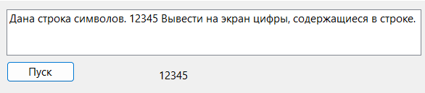

Рисунок 1.1 - Анализ программы

Источник: собственная разработка